Задание №1

Условие:

Написать программу с графическим интерфейсом которая будет выполнять простейшее редактирование текста (открытие, редактирование, сохранение).

Исходный код программы:

TextFileOperations.cs:

using System.IO;

namespace FileEditor

{

class TextFileOperations

{

public static string ReadTextFileContents(string FileName)

{

return File.ReadAllText(FileName);

}

public static void WriteTextFileContents(string FileName, string Text)

{

File.WriteAllText(FileName, Text);

}

}

}

MainWindow.xaml.cs:

using Microsoft.Win32;

using System;

using System.Windows;

namespace FileEditor

{

/// <summary>

/// Interaction logic for MainWindow.xaml

/// </summary>

public partial class MainWindow : Window

{

/// <summary>

/// Name of file in use

/// </summary>

private string fileName = String.Empty;

public MainWindow()

{

InitializeComponent();

}

/// <summary>

/// Open the file after the user has been prompted for the file name

/// </summary>

/// <param name="sender"></param>

/// <param name="e"></param>

///

private static string GetFileName()

{

string fname = String.Empty;

OpenFileDialog openFileDlg = new OpenFileDialog();

openFileDlg.InitialDirectory = @"W:\Projects\KIP\Course III\ПО\Task11\";

openFileDlg.DefaultExt = ".txt";

openFileDlg.Filter = "Текстовые документы (.txt)|*.txt";

if (openFileDlg.ShowDialog() == true)

fname = openFileDlg.FileName;

else

MessageBox.Show("Файл не выбран!");

return fname;

}

private void OpenButton_Click(object sender, RoutedEventArgs e)

{

fileName = GetFileName();

editor.Text = fileName != "" ? TextFileOperations.ReadTextFileContents(fileName) : "";

}

private void SaveButton_Click(object sender, RoutedEventArgs e)

{

if (fileName != "")

TextFileOperations.WriteTextFileContents(fileName, editor.Text);

}

}

}

Скриншоты программы:

а) Исходный файл

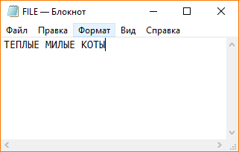

б) Загрузка исходного файла в программу

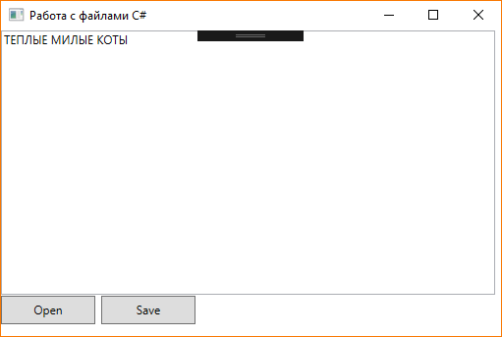

в) Редактирование исходного файла и последующая его запись

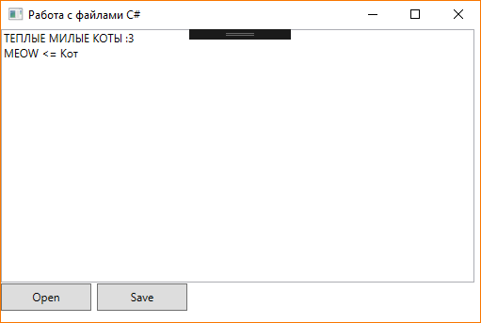

г) Измененный файл

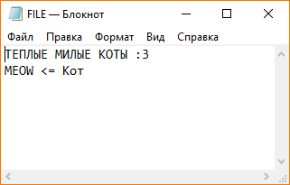

Задание №2

Задание:

Написать программу с графическим интерфейсом которая будет находить символы, похожие на теги XML в текстовом файле, и кодировать эти данные в виде escape-последовательностей XML перед тем, как их вывести на экран. Например, символ " < " будет заменен на "&gt;", символ " > " будет заменен на "&lt;" и так далее.

Исходный код программы:

TextFileOperations.cs:

using System.Text;

using System.IO;

namespace FileEditorXML

{

/// <summary>

/// Perform IO operations on text files

/// </summary>

class TextFileOperations

{

public static string ReadAndFilterTextFileContents(string fileName)

{

StringBuilder fileContents = new StringBuilder();

char charCode;

StreamReader fileReader = new StreamReader(fileName);

StreamReader fileReader1 = new StreamReader(fileName);

while (fileReader1.Read() != -1)

{

charCode = (char)fileReader.Read();

switch (charCode)

{

case ((char)34):

fileContents.Append("& quot;");

break;

case ((char)38):

fileContents.Append("& amp;");

break;

case ((char)39):

fileContents.Append("& apos;");

break;

case ((char)60):

fileContents.Append("& lt; ");

break;

case ((char)62):

fileContents.Append("& gt; ");

break;

default:

fileContents.Append(charCode);

break;

}

}

return fileContents.ToString();

}

/// <summary>

/// Read contents of a text file

/// </summary>

/// <param name="fileName">Full file name including path</param>

/// <returns>File contents</returns>

public static string ReadTextFileContents(string fileName)

{

return File.ReadAllText(fileName);

}

// TODO - Implement a new method in the TextFileOperations class

// Add a method to read the contents of a file, replacing special XML characters

// with their entities ( & becomes &amp; etc)

/// <summary>

/// Write to a text file

/// </summary>

/// <param name="fileName">Full file name including path</param>

/// <param name="text">Text to write to file</param>

public static void WriteTextFileContents(string fileName, string text)

{

File.WriteAllText(fileName, text);

}

}

}

MainWindow.xaml.cs:

using System.Windows;

using Microsoft.Win32;

namespace FileEditorXML

{

/// <summary>

/// Interaction logic for MainWindow.xaml

/// </summary>

public partial class MainWindow : Window

{

/// <summary>

/// Name of file to edit.

/// </summary>

private string fileName = string.Empty;

public MainWindow()

{

InitializeComponent();

}

/// <summary>

/// Open the file after prompting the user for the file name.

/// </summary>

/// <param name="sender"></param>

/// <param name="e"></param>

private void OpenButton_Click(object sender, RoutedEventArgs e)

{

fileName = GetFileName();

if (fileName != string.Empty)

{

// TODO - Update the UI to use the new method.

// Call the new read file contents method

editor.Text = TextFileOperations.ReadAndFilterTextFileContents(fileName);

}

}

/// <summary>

/// Use the common dialog to get a valid file name.

/// Filtering for .txt.

/// Starting in predefined location.

/// </summary>

private string GetFileName()

{

// Initialize the filename

string fname = string.Empty;

// Configure open file dialog box

OpenFileDialog openFileDlg = new OpenFileDialog();

openFileDlg.InitialDirectory = @"W:\Projects\KIP\Course III\ПО\Task11\Ex2\Starter\";

openFileDlg.DefaultExt = ".txt"; // Default file extension

openFileDlg.Filter = "Text documents (.txt)|*.txt"; // Filter files by extension

// Show open file dialog box

bool? result = openFileDlg.ShowDialog();

// Process open file dialog box results

if (result == true)

{

// Open document

fname = openFileDlg.FileName;

}

return fname;

}

private void SaveButton_Click(object sender, RoutedEventArgs e)

{

if (fileName != string.Empty)

TextFileOperations.WriteTextFileContents(fileName, editor.Text);

}

}

}

Скриншоты программы:

а) Исходный файл

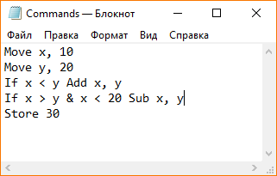

б) Отображение информации в программе

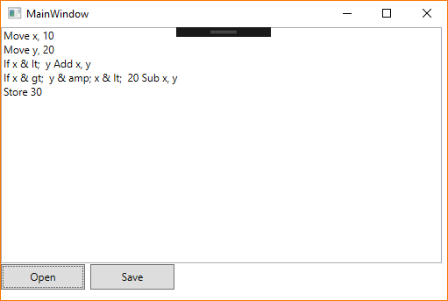

в) Измененный файл

